Государственное областное бюджетное общеобразовательное учреждение
«Оленегорская коррекционная школа-интернат»

Учитель: Никитина Т.В.
Самостоятельная работа по теме: «Бытовые электроприборы на кухне» по предмету ремесло (кулинария) 11бкласс.
Ф.И.______________________________________________________ Класс________
Задание 1. Закончи предложение.
1. Электрочайник нельзя включать в сеть без ………………………………………………….
2. Нельзя оставлять включенные электроприборы без …………………………………………..
3. При выключении электроприбора следует держать ………………………………………….
и брать ………………………………………………….руками.
4. Нельзя касаться …………………………………………………..проводов, по которым идёт электрический ток.
Задание 2. Используя изображения бытовых электроприборов определить их вид и назначение. (Соедини стрелочками изображения с их назначением).
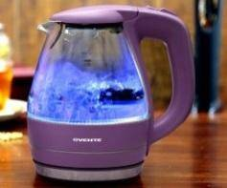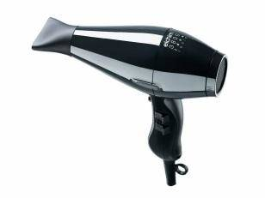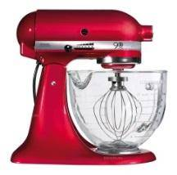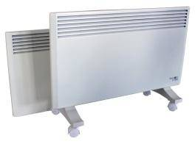

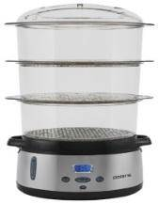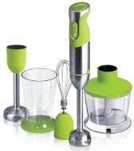

- Для личной гигиены и красоты.
- Для дополнительного обогревания жилых помещений.
- Для приготовления еды.
- Для нагревания жидкости.

Задание 3. Напишите функции электрических приборов - помощников на кухне.
Наименование | Основные функции
Мороженица

Электрический миксер

Электросоковыжималка

Мясорубка

Овощерезка

Блинница

Вафельница

Хлебопечка

Фритюрница

Задание 4. Какой электроприбор включен в розетку?
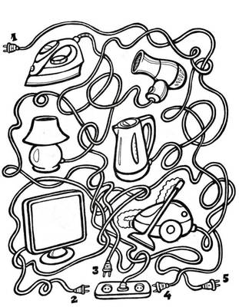 Ответ:……………………………………….

